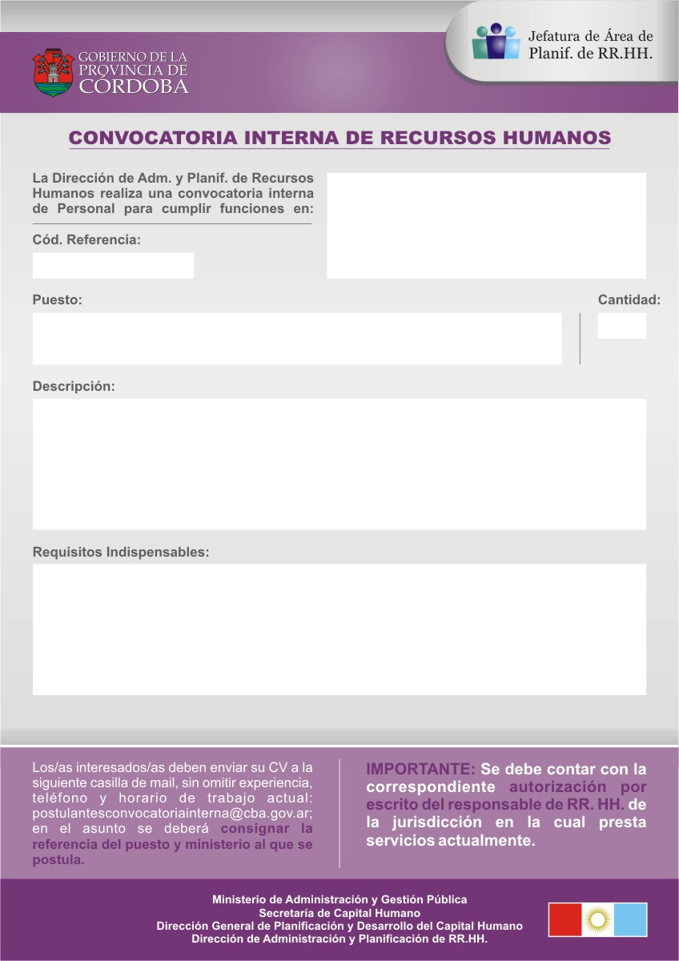
MINISTERIO DE ADMINISTRACION Y
GESTION PÚBLICA

SECRETARIA DE CAPITAL HUMANO
Dirección de Jurisdicción de Capacitación

120007
Administrativo - Logística

1

- Realizar: difusión de cursos, inscripción de los agentes para las distintas capacitaciones, atención telefónica.
- Efectuar asistencia técnica en los lugares de capacitación (toma de asistencia, entrega de constancias, confección y entrega de certificados de capacitación).
- Realizar la supervisión y control de los salones y aulas para los diferentes eventos.
- Realizar la carga y análisis de datos de encuestas online.

Nivel de formación: Secundario.
Estudios Complementarios: Organización de Eventos. Protocolo (no excluyente).
Situación de revista: Pertenecer a Planta permanente, agrupamiento administrativo, del Escalafón General y contratados.
Horario de trabajo: Turno tarde. Edad: Hasta 50 años.
Experiencia requerida: 2 años en la APP. Experiencia en organización de Eventos y atención al público (no excluyente).
Competencias requeridas: Habilidades de comunicación/ Capacidad de planificación y organización/ Método y orden de trabajo/Orientación al ciudadano/Proactividad.
CIERRE DE CONVOCATORIA: 11 de Diciembre de 2012

